Отчёт по лабораторной работе №5
Дисциплина: Операционные системы
Панина Жанна Валерьевна
Содержание

1 Цель работы
Познакомиться с pass, gopass, native messaging, chezmoi. Научиться пользоваться этими утилитами, синхронизировать их с git.

2 Задание
- Установить дополнительное ПО
- Установить и настроить pass
- Настроить интерфейс с браузером
- Сохранить пароль
- Установить и настроить chezmoi
- Настроить chezmoi на новой машине
- Выполнить ежедневные операции с chezmoi

3 Теоретическое введение
Менеджер паролей pass — программа, сделанная в рамках идеологии Unix. Также носит название стандартного менеджера паролей для Unix (The standard Unix password manager). * Основные свойства Данные хранятся в файловой системе в виде каталогов и файлов. Файлы шифруются с помощью GPG-ключа. * Структура базы паролей Структура базы может быть произвольной, если Вы собираетесь использовать её напрямую, без промежуточного программного обеспечения. Тогда семантику структуры базы данных Вы держите в своей голове. Если же необходимо использовать дополнительное программное обеспечение, необходимо семантику заложить в структуру базы паролей. chezmoi используется для управления файлами конфигурации домашнего каталога пользователя. Конфигурация chezmoi - Рабочие файлы Состояние файлов конфигурации сохраняется в каталоге ~/.local/share/chezmoi. Он является клоном вашего репозитория dotfiles. Файл конфигурации ~/.config/chezmoi/chezmoi.toml (можно использовать также JSON или YAML) специфичен для локальной машины. Файлы, содержимое которых одинаково на всех ваших машинах, дословно копируются из исходного каталога. Файлы, которые варьируются от машины к машине, выполняются как шаблоны, обычно с использованием данных из файла конфигурации локальной машины для настройки конечного содержимого, специфичного для локальной машины.

4 Выполнение лабораторной работы

4.1 Менеджер паролей pass

4.1.1 Установка
- Выполняю установку pass (рис. 1).
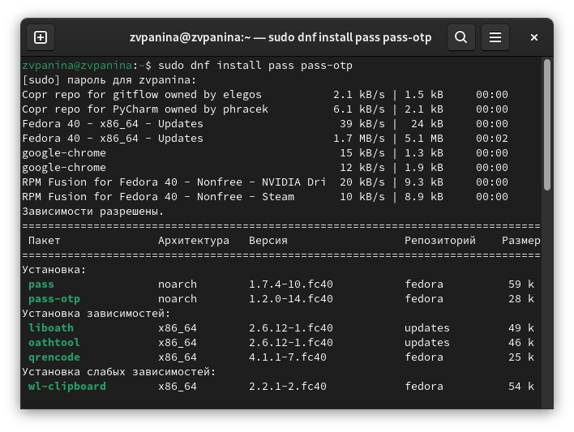
Рис. 1: Установка pass
- Выполняю установку gopass (рис. 2).
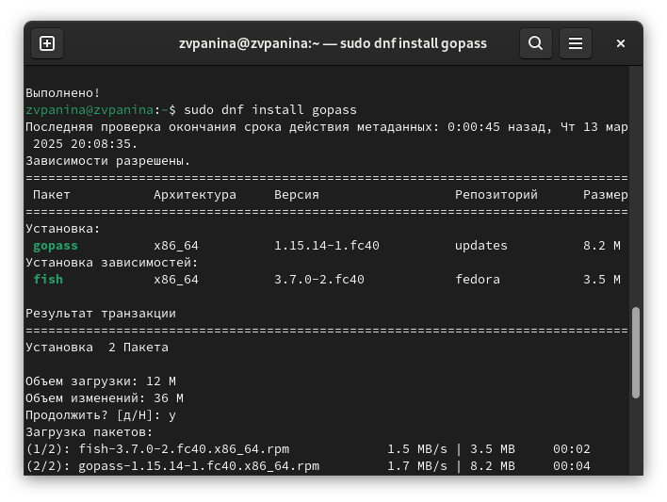
Рис. 2: Установка gopass

4.1.2 Настройка
- Просматриваю список ключей GPG, инициализирую хранилище с помощью id ключа и создаю структуру git. Задам адрес репозитория git-extended (ранее созданного) на хостинге (рис. 3).
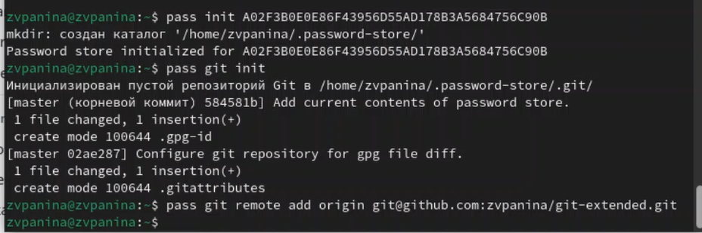
Рис. 3: Инициализация хранилища и синхронизация с git
- Для синхронизации выполняю следующие команды: pass git pull (рис. 4).
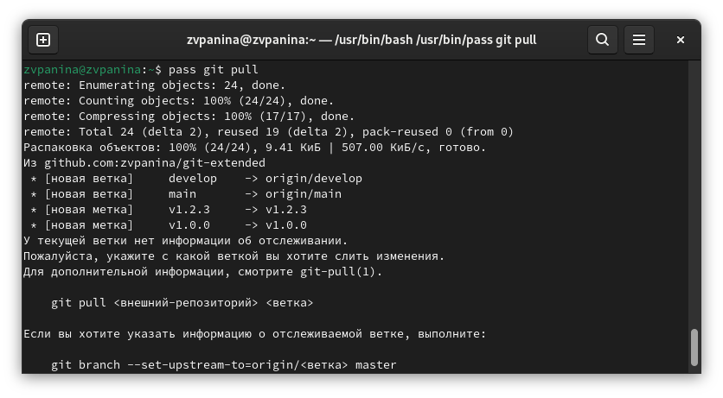
Рис. 4: pass git pull
pass git push (рис. 5).
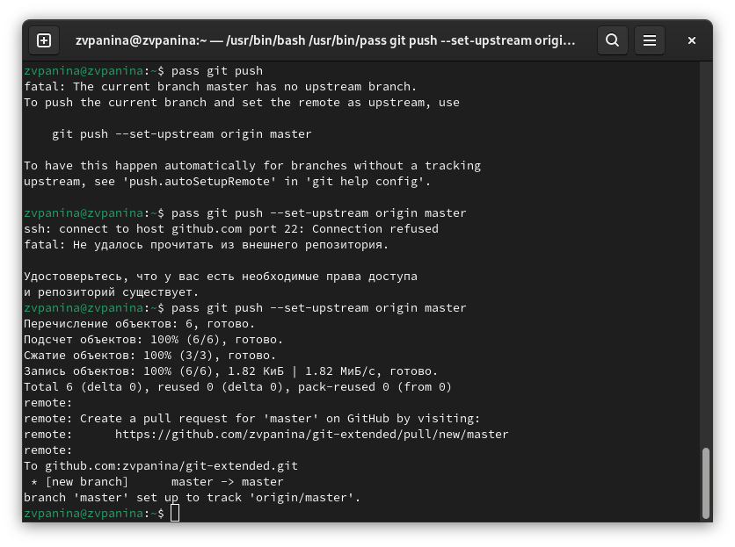
Рис. 5: pass git push
- Если изменения сделаны непосредственно на файловой системе, необходимо вручную закоммитить и выложить изменения (рис. 6). Проверяю статус синхронизации командой git status.
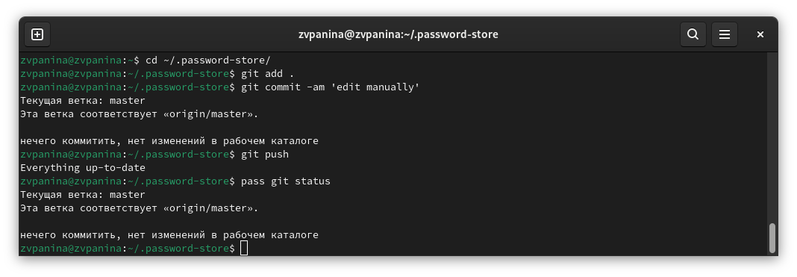
Рис. 6: Прямые изменения

4.1.3 Настройка интерфейса с браузером
- Захожу в репозиторий browserpass-extension (рис. 7).
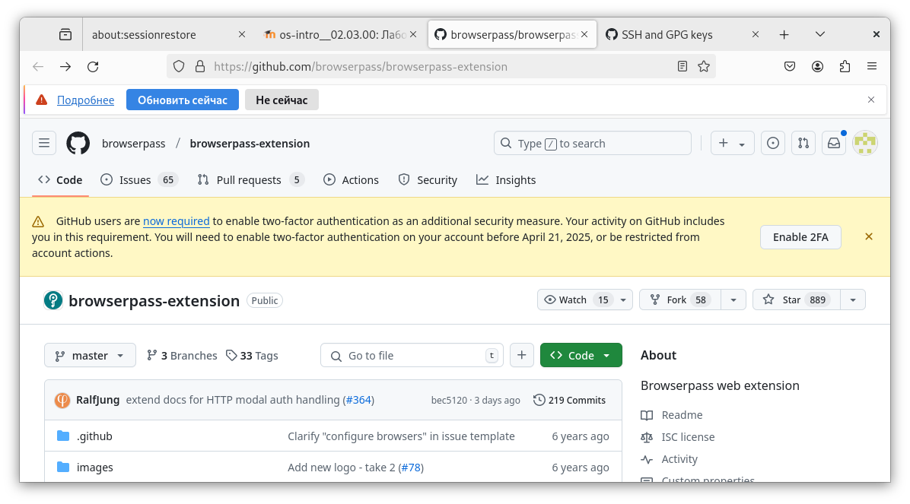
Рис. 7: github browserpass-extension
- Скачиваю плагин для браузера Firefox (рис. 8).
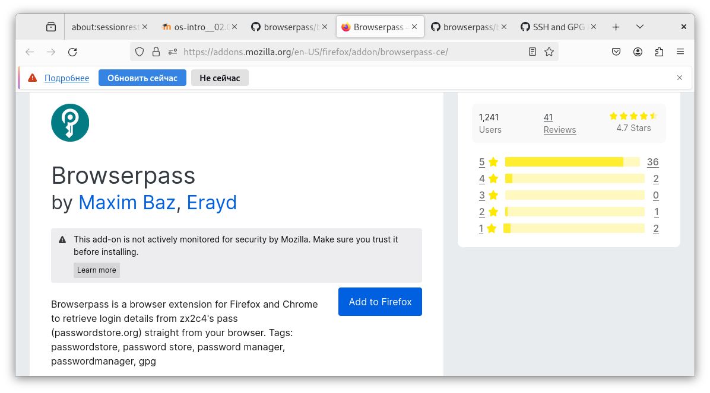
Рис. 8: Плагин для Firefox
- Подключаю интерфейс для взаимодействия с браузером (рис. 9).
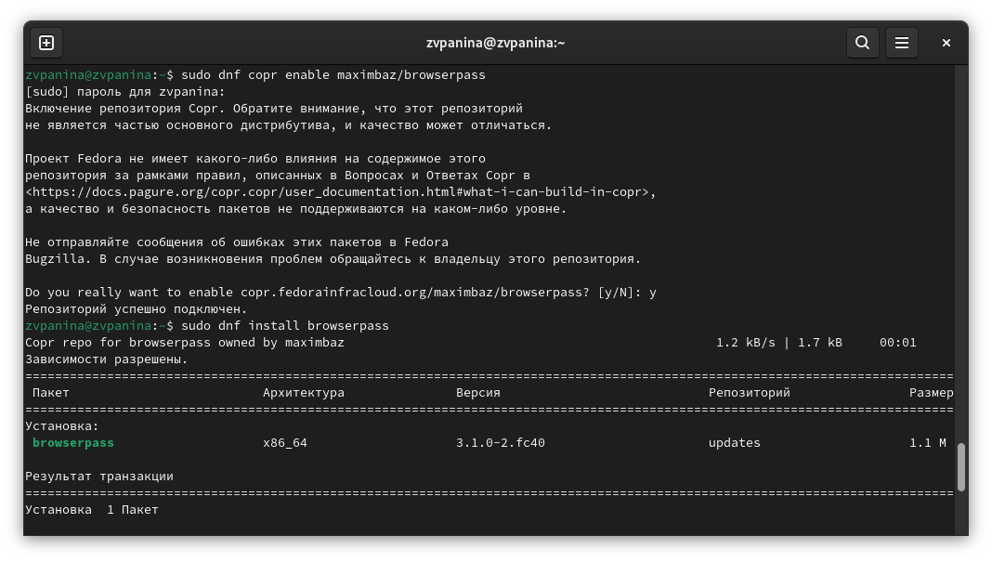
Рис. 9: Интерфейс для взаимодействия с браузером

4.1.4 Сохранение пароля
- Добавляю новый пароль (рис. 10).
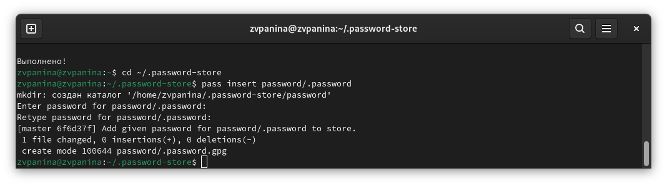
Рис. 10: Добавление нового пароля
- Отображаю пароль для указанного имени файла и заменяю существующий пароль (рис. 11).
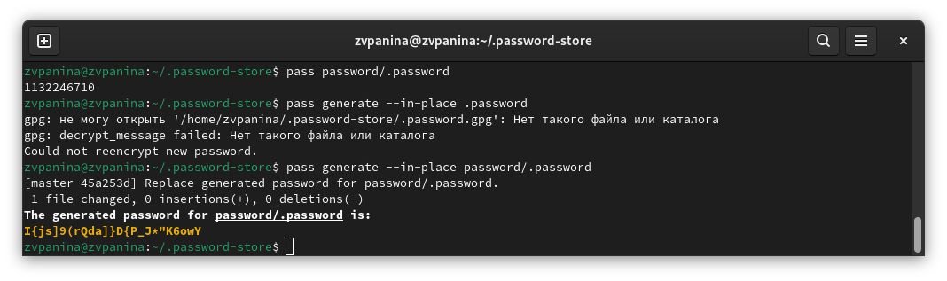
Рис. 11: Отображение и замена пароля

4.2 Управление файлами конфигурации

4.2.1 Дополнительное программное обеспечение
- устанавливаю дополнительное программное обеспечение (рис. 12).
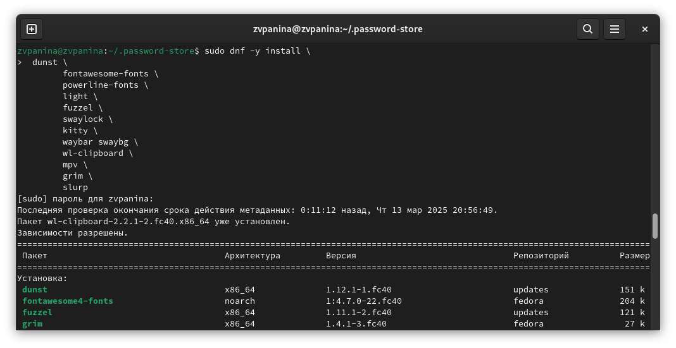
Рис. 12: Установка дополнительного ПО
- Устанавливаю шрифты (рис. 13), (рис. 14).
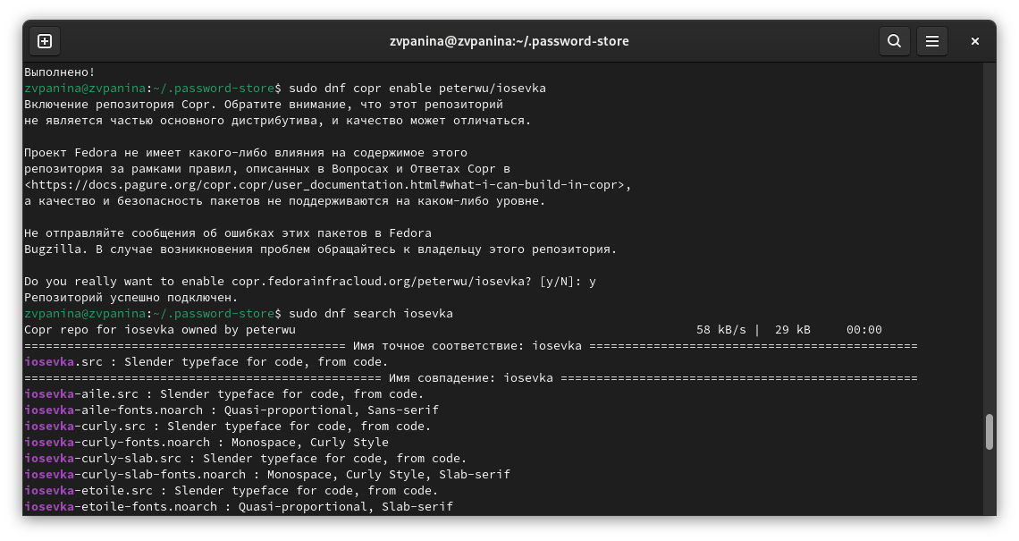
Рис. 13: Установка шрифтов
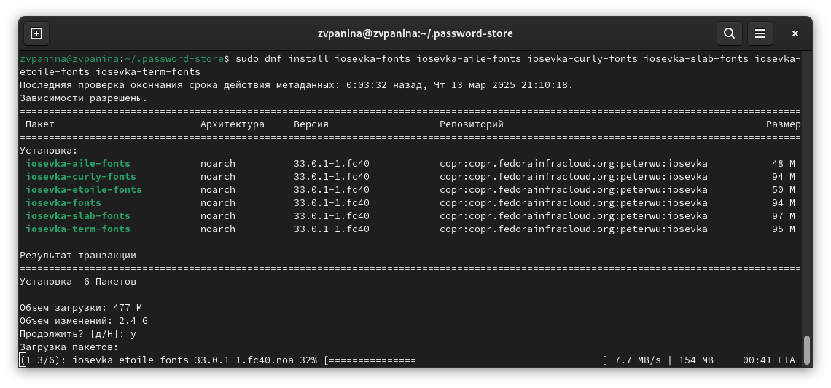
Рис. 14: Установка шрифтов
- Устанавливаю бинарный файл с помощью wget (рис. 15). Скрипт определяет архитектуру процессора и операционную систему и скачивает необходимый файл.
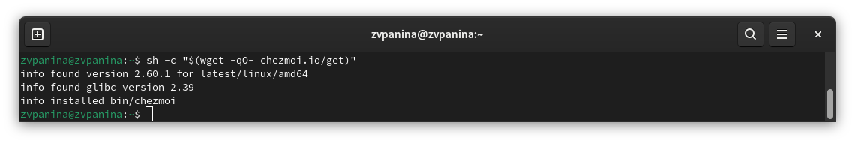
Рис. 15: Установка бинарного файла

4.2.2 Создание собственного репозитория с помощью утилит
Создаю свой репозиторий для конфигурационных файлов на основе шаблона (рис. 16).
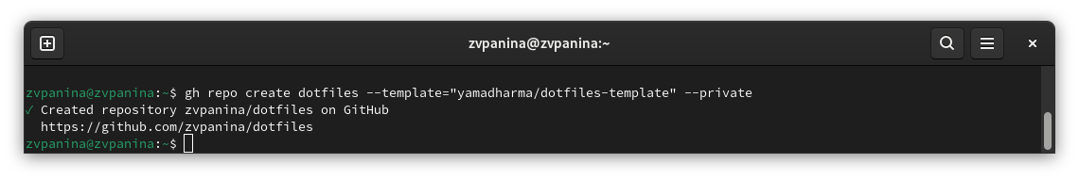
Рис. 16: Создание репозитория

4.2.3 Подключение репозитория к своей системе
- Инициализирую chezmoi со своим репозиторием dotfiles (рис. 17).
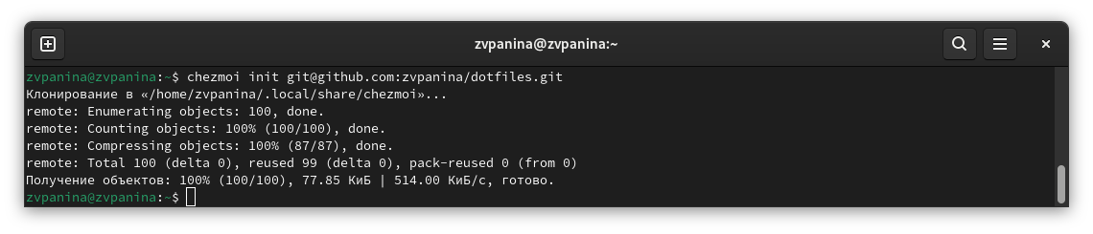
Рис. 17: Инициализация chezmoi
- Проверяю, какие изменения внесёт chezmoi в домашний каталог (рис. 18).
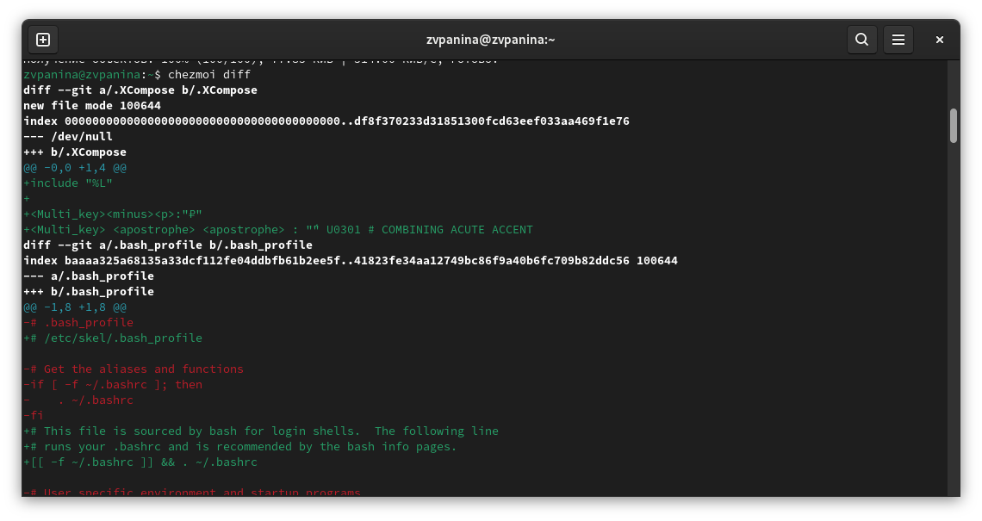
Рис. 18: Проверка изменений
- Изменения меня устраивают, поэтому применяю их (рис. 19).
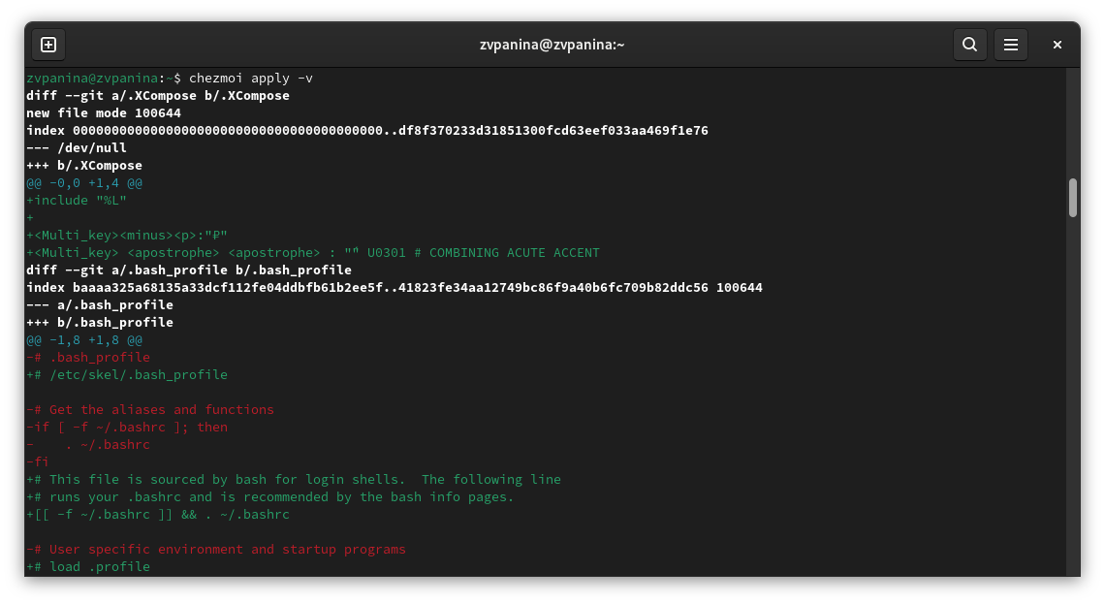
Рис. 19: Применение изменений

4.2.4 Использование chezmoi на нескольких машинах
На второй машине инициализирую chezmoi со своим репозиторием dotfiles (рис. 20).
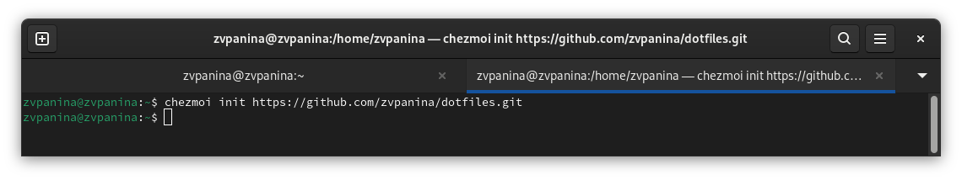
Рис. 20: Инициализация chezmoi на второй машине

4.2.5 Настройка новой машины с помощью одной команды
Устанавливаю свои dotfiles на новую машину с помощью одной команды (рис. 21).
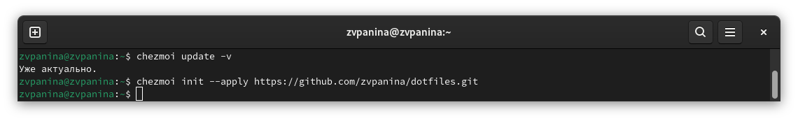
Рис. 21: Установка dotfiles на новой машине

4.2.6 Ежедневные операции с chezmoi
- Первой командой извлекаю последние изменения из репозитория и применяю их (рис. 22). Второй командой извлекаю последние изменения из своего репозитория и смотрю, что изменится, фактически не применяя изменения. Ничего не изменилось. Применяю изменения.
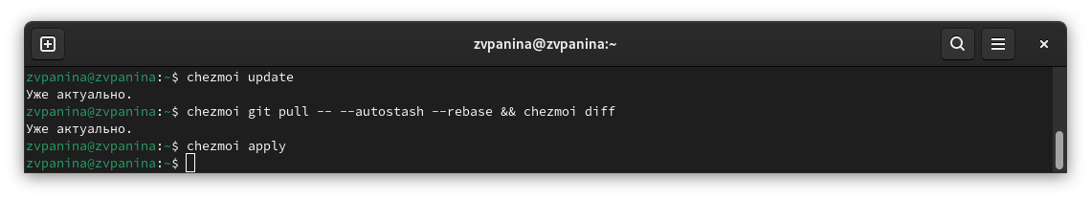
Рис. 22: Извлечение изменений
- Можно автоматически фиксировать и отправлять изменения в исходный каталог в репозиторий. Открываю в mc файл конфигурации ~/.config/chezmoi/chezmoi.toml и добавляю в него следующее (рис. 23).
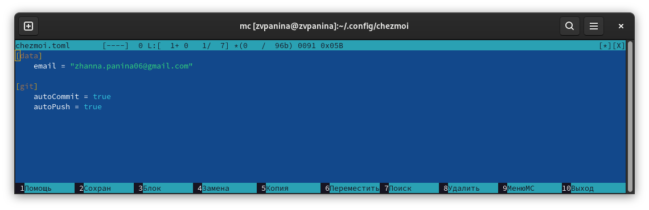
Рис. 23: Корректировка конфигурационного файла

5 Вывод
В ходе выполнения лабораторной работы я познакомилась с pass, gopass, native messaging, chezmoi. Научилась пользоваться этими утилитами, синхронизировать их с git.

Список литературы
Настройка электронной среды. (электронный ресурс) URL: https://yamadharma.github.io/ru/teaching/os-intro/lab/lab-work-environment-setup/

